6 дәріс.
- Термодинамиканың екінші заңы және оның физикалық мағынасы. Карно циклінің пайдалы әсер коэффиценті. Жылытқыш және суытқыш машиналар. Карно теоремасы
Термодинамиканың бірінші заңы өту үрдістерінің бағытын көрсетпей жылу, жұмыс және дененің ішкі энергиясының араларындағы мөлшерлік байланысты анықтайды. Тәжірибеден жылу мөлшері температурасы жоғары денеден температурасы төмен денеге берілетіндігі белгілі. Мысалы, пойыздың немесе автомобильдің тежелуінің нәтижесінде олардың кинетикалық энергиялары тежеуші құрылымдарды қыздыруға және қоршаған ортаға беріледі. Қоршаған ортаға берілген жылуды қайтадан кинетикалық энергияға айналдыра алмаймыз. Мұндай үрдістер термодинамиканың бірінші заңына қайшы келмейді. Себебі жылу мен жұмыстың арасында белгілі бір қатынастар орындалады. Бірақ аталған үрдістер термодинамиканың екінші заңына бағынбайды. Термодинамиканың екінші заңы табиғатта өтетін үрдістердің бағыты мен сипаттамасын анықтайды. Клаузиустің термодинамиканың екінші заңына берген анықтамасы бойынша: «жылу өздігінен температурасы төмен денеден температурасы жоғары денеге өте алмайды» Бұл үрдіс іске асырылу үшін сыртқы күштердің жұмысы қажет. Температурасы жоғары денеден температурасы төмен денеге (оларды бөлетін орта жылу өткізбейтін адиабаталық қабат болмаса) әрқашан жылу беріледі. Термодинамиканың екінші заңының физикалық мағынасы Планктың тұжырымдамасында айқындалған: "нәтижесі тек жылуды жұмысқа түрлендіретін периодты процестің болуы мүмкін емес". Мысалы, жүйе жылу беретін температурасы Ті. денеден және бу машинасының цилиндріндегі будан (жұмыс істейтін дене) тұрсын делік (9.4.1-сызба). Жылу беретін денеден жұмысшы денеге берілген О), жылу толығынан жұмысқа айналсын. Планктің анықтамасы бойынша мұндай үрдістің өтуі мүмкін емес. Жылу бергіштен жұмыс істейтін денеге берілген жылудың бір бөлігі жұмысқа түрленсе, екінші бөлігі қолданылмай жылу қабылдағышқа (мұздатқышқа) берілетін үрдіс орындалады (9.4.2-сызба).
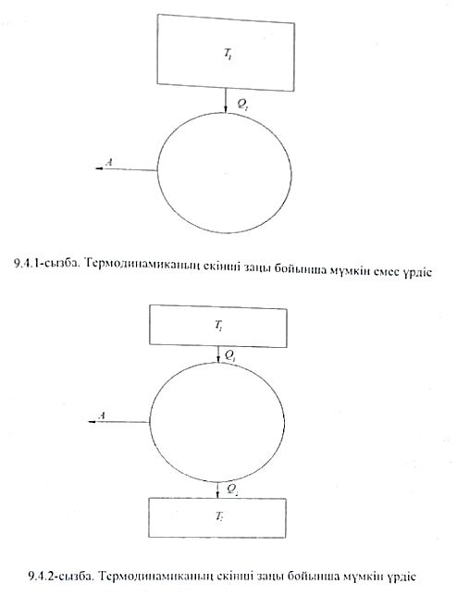
9.4.2-сызбасындағы Q₂ жұмыс істейтін дене сығылғанда кез келген шынайы циклдің екінші бөлігінде одан алынған температурасы T₂ төмен жылу қабылдағышқа берілетін жылу мөлшері. Сонымен, барлық жылу машиналарында жұмысқа жылу бергіштен алынған жылу мөлшерінің бөлігі ғана айналады. Яғни, A = Q₁ - Q₂ Мұндағы, Q₂ жылу мөлшері жылу машинасында қолданылмай, қоршаған ортаға шашырайды. Q₂ -нің шамасы әрқашан үлкен болғандықтан, жылу машинасының пайдалы әсер коэффиценті бірден кіші. η = Q₁ + (- Q₂) / Q₁ < 1 Айналмалы үрдіске мысал ретінде, термодинамика мен жылу техникасының дамуына (жылу машиналарының пайдалы әсер коэффиценттеріне талдаулар жасау) үлкен үлесін қосқан ең тиімді Карно циклін қарастырайық. Екі изотермадан және екі адиабатадан тұратын айналмалы үрдісті Карно циклі деп атайды (9.4.3- сызба).
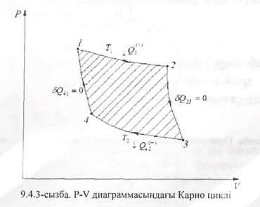
1-2 жүйе изотермалық (Т₁ = const) ұлғаю үшін Q₁⁽⁺⁾ жылу мөлшерін қабылдайды. 2-3 жүйе адиабаталық (δQ²³ = 0) ұлғаяды. 3-4 жүйе изотермалық (Т₂ = const) ұлғаю үшін Q₂⁽⁻⁾ жылуын береді. 4-1 жүйе адиабаталык (δQ₄₁ = 0) сығылады.
Изотермалық үрдісте ішкі энергия U=const болғандықтан, газдың қыздырғыштан алған Q₁⁽⁺⁾ жылу мөлшері газдың 1-ші күйден 2-ші күйге өткендегі істеген ұлғаю жұмысына тең:
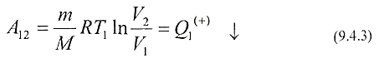
Адиабаталық ұлғаюда (2-3) қоршаған ортамен жылу алмасу жоқ (δQ₁₂=0) жоқ. Сондықтан А₂₃ жұмысы ішкі энергияның өзгеру есебінен істеледі:
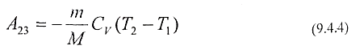
Изотермалық сығылу кезінде мұздатқышқа берілген Q₂⁽⁻⁾ жылу мөлшері А₃₄ жұмысына тең:
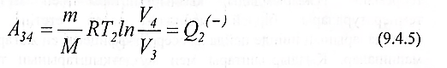
Адиабаталық сығылу А₄₁ жұмысы мынаған тең:
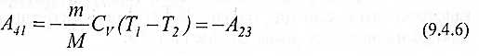
Айналмалы үрдістің нәтижесінде төмендегі теңдікпен анықталатын жұмыс істелінеді.
Жұмыстың шамасы 9.3.4-сызбасындағы штрихталған фигураның ауданына тең. Карно циклінің п.ә.к. төмендегі қатынаспен есептеледі:
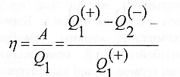
Бізге §9.2 белгілі адиабаталық теңдеуді пайдаланып
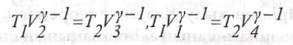
мына қатынасты аламыз:
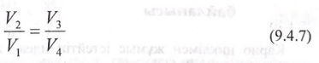
Бұдан пайдалы әсер коэффицентінің төменде келтірілген формуламен есептелінетіндегі шығады:
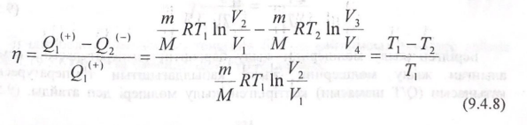
Карно циклінің пайдалы әсер коэффиценті тек қыздырғышпен мұздатқыштың температурасымен анықталады. Пайдалы әсер коэффицентін жоғарылату үшін температуралардың айырымын арттыру қажет, Термодинамиканың екінші заңының негізінде Карно өте маңызды теореманы тұжырымдады: қыздырғыштары мен мұздатқыштарының температуралары бірдей. периодты. әсер ететін барлық жылу машиналарының ішінде пайдалы әсер коэффиценті ең жоғарғысы қайтымды машиналар. Қыздырғыштары мен мұздатқыштарының температуралары бірдей қайтымды машиналардың пайдалы әсер коэффиценттері бірдей және олардың құрылымдарына тәуелсіз.
Карно теоремасы термодинамикалық температуралардың шкалаларын қалыптастыруға септігін тигізді. (9.4.8) формуласының оң және сол жақтарын теңестірсек, мына қатынас шығады:
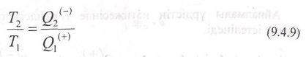
Екі дененің T₁ және T₂ температураларын салыстыру үшін бір дене қыздырғыш, екіншісі мұздатқыш ретінде қолданылатын қайтымды Карно циклін жүзеге асыру қажет. (9.4.9) қатынасынан денелердің температураларының қатынасы, осы циклде берілген жылудың, алынған жылуға қатынасына тең екендігін көреміз. Карно теоремасы бойынша, жұмысшы дененің химиялық құрамы температураларды салыстыру нәтижелеріне әсерін тигізбейтіндіктен, термодинамикалық шкала қандай да бір заттардың анықталған термоөлшемді қасиеттеріне байланысты емес.

- Келтірілген жылу. Клаузиус теоремасы. Энтропия. Термодинамиканың екінші заңының статистикалық сипаттамасы. Энтропияның күй ықтималдығымен байланысы
Карно циклімен жұмыс істейтін идеал жылу машинасының пайдалы әсер коэффициентінің формуласынан мыңа қатынас шығады:
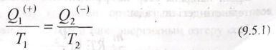
Берілген жылу мөлшерінің жылу бергіштің температурасына немесе алынған жылу мөлшерінің жылу қабылдағыштың температурасына қатынасын (Q/T шамасын) келтірілген жылу мөлшері деп атайды. (9.5.1) формуласы Карно циклі жүзеге асырылғанда изотермалық ұлғаю және сығылу кезіндегі келтірілген жылулардың тең болатындығын көрсетеді. Үрдістің шексіз кішкентай бөлігінде денеге берілетін жылу мөлшері δQ/T тен. Теориялық есептеулер бойынша кез келген қайтымды айналмалы үрдіс үшін келтірілген жылулар мөлшерінің қосындысы нөлге тең:
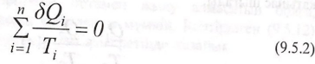
Егер Р-У диаграммасындағы айналмалы үрдістің сызығын бір-біріне өте жақын адиабаталар жүргізу арқылы бөліктерге бөліп, олардың әрқайсысының ортасынан изотермалар жүргізсек, екі адиабатамен және екі изотермамен шектелген көптеген аудандарды (Карно циклдерін) аламыз. Тура және кері үрдістер сызығын а, б арқылы белгілесек, онда әрбір мұндай цикл үшін төмендегі қатынастар орындалады:
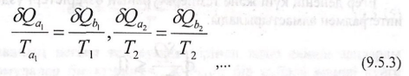
Алынған өрнекті бір-біріне қоссақ, төмендегі теңдік шығады:
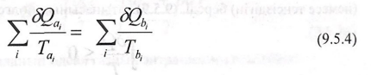
Тура және кері үрдістер үшін келтірілген жылу мөлшерлерінің қосындылары бір-біріне тең.
Қайтымсыз жылу машиналарында мына теңсіздік орындалады:
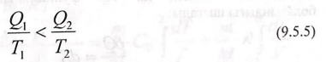
(9.5.1) және (9.5.5) өрнектерін біріктірсек, төмендегі қатынасты аламыз:
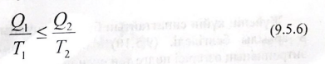
Теңдік белгісі қайтымды, теңсіздік белгісі қайтымсыз өтулерге сәйкес келеді. (9.5.6) өрнегін төмендегідей түрлендірейік:
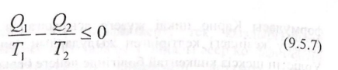
Жылу бергіштен денеге берілген жылудың таңбасын оң, ал Денеден жылу қабылдағышқа берілген жылудың таңбасын теріс деп алсақ, Мына қатынас шығады:
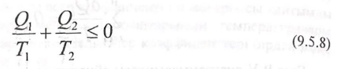
Немесе жалпылама түрде:
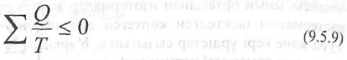
Егер дененің күйі және температураның өзгерістері үздіксіз өтсе, қысым интегралмен алмастырылады.
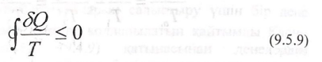
Термодинамиканың екінші заңының жалпы өрнегі Клазиус теңдігін (немесе теңсіздігін) береді. (9.5.9) қатынасының нөлге тең бөлігін алайық.
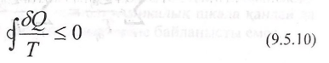
Тұйық контур бойынша алынған интегралдың нөлге теңдігінен, интеграл астындағы δQ/T өрнегі жолға тәуелсіз және жүйенің күйімен анықталатын қандай да бір функцияның толық дифференциалы болатындығы шығады:
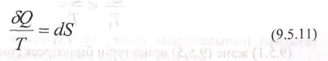
Жүйенің күйін сипаттайтын бұл функцияны Клазиус энтропия деп атап, S арқылы белгіледі. (9.5.10) формуласынан қайтымды үрдістер үшін энтропияның өзгерісі нөлге тең екендігін аламыз.
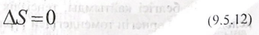
Термодинамикада қайтымсыз цикл жасайтын жүйенің энтропиясы өсетіндігі дәлелденген:
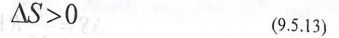
(9.5.12) және (9.5.13) өрнектері оқшауланған жүйелерде тек орындалады. Егер жүйе қоршаған ортамен жылу алмасатын болса, энтропияның кез келген мәндерді қабылдауы мүмкін. Келтірілген (9.5.12) және (9.5.13) өрнектерін Клазиустың теңсіздігі ретінде жазайық:
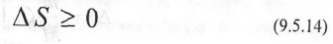
Қайтымсыз үрдістерде тұйықталған жүйенің энтропиясы өседі, қайтымды. үрдістерде кемиді. (9.5.11) теңдігін түрлендірсек, термодинамиканың негізгі теңдеуі шығады.
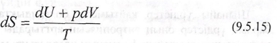
Термодинамиканың негізгі теңдеуінде бірінші және екінші заңдарды сипаттайтын формулалар біріктірілген. Жүйенің бір күйден екінші күйге өткендегі энтропиясының өзгерісін табайық.
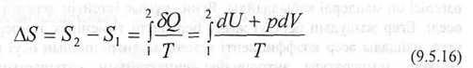
Осы теңдеуді пайдаланып идеал газдың энтропиясын есептейік:
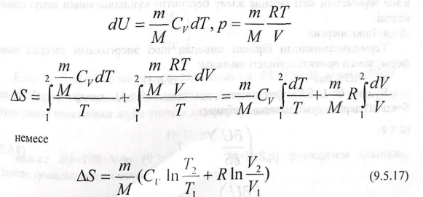
Идеал газ бірінші күйден екінші күйге өткенде энтропия үрдістің түріне тәуелді емес, Изоүрдістер үшін (9.5.17) формуласы төмендегідей түрленеді:
Изотермалық үрдіс (T₁=T₂)
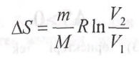
Изохоралық үрдіс (V₁=V₂)
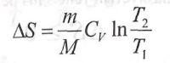
Изоэнтропиялық үрдіс (δQ=0)
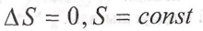
Шынайы үрдістер қайтымсыз болғандықтан, тұйықталған жүйедегі барлық үрдістер оның энтропиясын арттырады. Энтропияның физикалық мағынасын талқылайық. Карноның идеал жылу машинасының пайдалы әсер коэффициентінің формуласынан неғұрлым үлкен жұмыс алу үшін жылу бергіштің температурасы соғұрлым жоғары болу керектігін көреміз. Жұмыс істейтін денеге берілген жылу мөлшері оң болғандықтан, энтропияның өзгерісі оң мәндерді қабылдайды. Яғни, жұмыс істейтін дененің энтропиясы өседі. Егер жылудың берілуі жылу бергіштің төменірек температурасында өтсе, пайдалы әсер коэффициенті төмен, ал энтропияның өсуі көп болады. Өйткені температура энтропияны сипаттайтын қатынастың бөлімінде орналасқан. Энтропияның көбірек өсуіне пайдалы әсер коэффициентінің және жұмыстың көзі ретінде жылу бергіштің құндылығының кемуі сәйкес келеді.
а. Ішкі энергия Термодинамиканың бірінші заңынан ішкі энергияның өзгерісі мына формуламен өрнектелетіндігі шығады:
Бұдан U=U(S,V) функциясы алынады. (9.6.1) теңдігінен (V=const, S=const) дербес туындыларды табамыз:
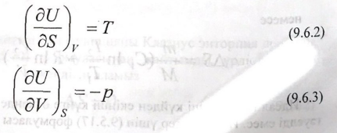
Алынған дербес туындылар жүйенің күйін сипаттайтын параметр ерді байланыстыратындықтан, термодинамикада жиі қол қолданылады. Термодинамиканың бірінші және екінші заңдарынан төмендегі өрнек алынады.
Жүйенің көлемі мен энтропиясының өзгерісін нөлге тең деп алсақ, dV=0, dS = 0 ішкі энергияның өзгерісі мына өрнекпен сипатталады dU≤0.
Тепе-теңдік күйде ішкі энергия минимум арқылы өтеді. Ал қайтымсыз үрдістерде оның өзгерісі нөлден кіші.
ә. Еркін энергия. Еркін энергия деп аталатын термодинамикалық функция мынадай түрде жазылады:
Теңдікке кіретін U,S күйдің функциясы болғандықтан, еркін Е энергия күйдің функциясы болады. Яғни, оның толық дифференциалы мына формуламен өрнектеледі:
Бұдан F=F(T,V)
Дербес туындыларының мәндерін табайық:
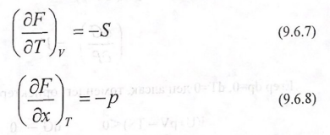
Егер dV = 0, dT = 0 болса, мына өрнек шығады: d(U - TS) ≤0 немесе dF≤0
б. Жылу функциясы немесе энтальпия. Энтальпия немесе жылу функциясы қарапайым жүйе үшін мына формуламен анықталады:
H=U+pV (9.7.8)
немесе dH = TdS + Vdp (9.7.9) бұдан H = H(S, p) функциясы алынады.
Дербес туындылардың мәндері мынаған тең:
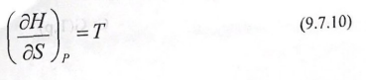
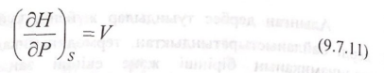
(9.7.1) Егер dS=0, dp=0 болса, төмендегі өрнекті аламыз:
d(U+xy) ≤ 0, dh ≤ 0
Тепе-теңдік күйдегі жүйенің энтальпиясы минимум шартын қабылдайды.
в. Гиббстің термодинамикалық функциясы.
функциясы Гиббстің термодинамикалық потенциалы деп аталады.
Формулаға кіретін барлық параметрлер күй функциясы болғандықтан, олардың толық дифференциалы бар.
Бұдан G=G(T,P) функциясын аламыз. Функцияның дербес туындыларының мәндері:
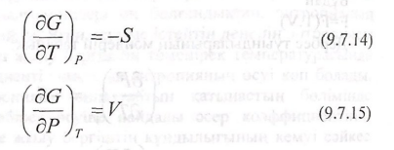
Eгep dp = 0 , dT = 0 деп алсақ, төмендегі өрнектер шығады:
Жоғарыда қарастырылған торт функцияға (U, F, H, G) бізге белгілі функция S (энтропия) қосылады. Келтірілген кез-келген термодинамикалық функциялардың көмегімен әртүрлі термодинамикалық үрдістер сипатталады. Мысалы, энтропияны адиабаталық, ал еркін энергияны изотермалық үрдістерде қолданған өте қолайлы. Термодинамикалық тепетеңдік жағдайлардағы T=const, p=const күйлерді сипаттауда Гиббстің потенциалын қолданған өте ыңғайлы:
